Presseinformation

LVDTs mit durchgehender Geberstange

Die LVDT-Wegsensoren der Serien ISDL und ISAL von Inelta zeichnen sich durch einen integrierten Messverstärker und eine Geberstange aus, die durch den kompletten Sensor verläuft. Damit ermöglichen die Sensoren eine beidseitige Betätigung bzw. Erfassung von Wegänderungen sowie die Übertragung mechanischer Bewegungen. Ein weiterer Vorteil des Aufbaus mit zwei Durchgangsbohrungen besteht in der Verhinderung von Staunässe bei senkrechter Einbaulage. Die Sensoren mit einem Gehäusedurchmesser von 20 mm und Schutzart IP65 sind für Messwege von 2 mm bis 200 mm erhältlich. Auf Anfrage fertigt der Hersteller auch kundenspezifische Ausführungen mit entsprechend dimensionierten Kernverlängerungen aus dem jeweils bevorzugten Material. Umfassendes Zubehör wie Edelstahl-Halterungen zur senkrechten oder waagerechen Fixierung auf Montageflächen runden das Angebot ab. Bei Bedarf führt Inelta auch komplette Systemintegrationen der Sensoren aus.

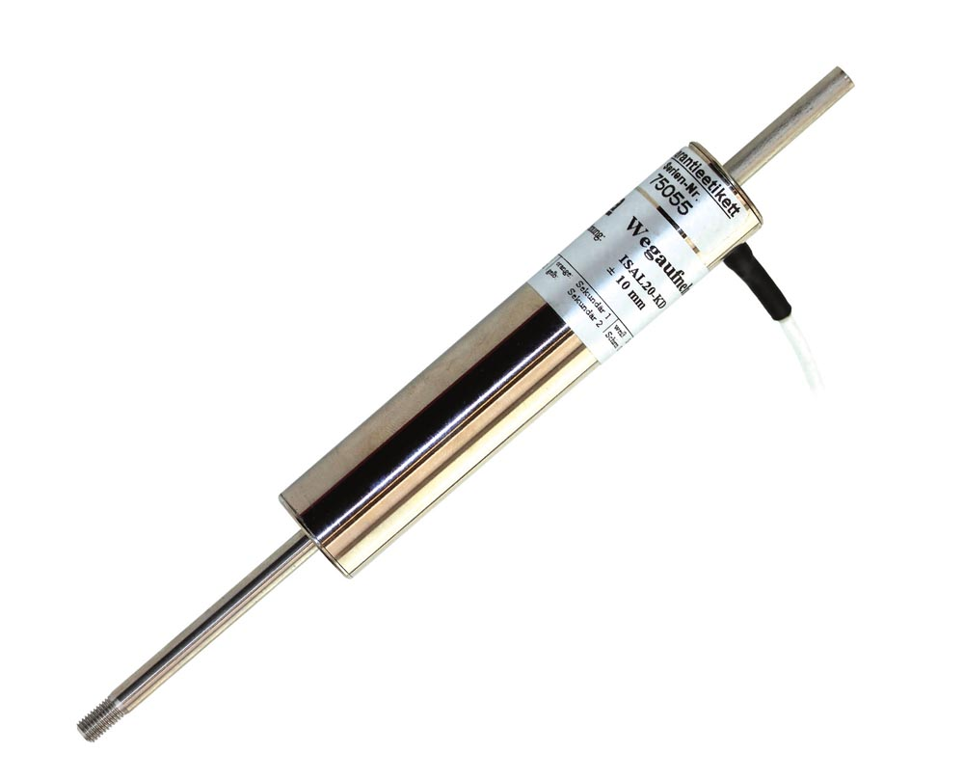
Bild: LVDT-Wegsensor der ISAL-Serie mit durchgehender Geberstange

Bilder: | isal-kd-wegsensor | Zeichen: | 940
Dateiname: | 202207018_pm_lvdt_isdl-kd | Datum: | 17.08.2022

Unternehmenshintergrund
Die in Taufkirchen bei München ansässige Inelta Sensorsysteme GmbH & Co. KG entwickelt, produziert und vertreibt seit dem Jahr 2000 Standard- und maßgeschneiderte Sensorlösungen für industrielle Anwendungen. Zusammen mit der PIL Sensoren GmbH (Erlensee bei Frankfurt/Main), einem Pionier der Ultraschallsensorik, und der VYPRO s.r.o. (Trenčín, Slowakei) bietet das Unternehmen ein breites Produktspektrum zur Weg- und Positions- sowie zur Kraft-, Druck- und Neigungsmessung an. Das Angebot umfasst dabei Kraftsensoren, Sensor-Signalverstärker, Druckschalter, kapazitive Sensoren sowie Ultraschallsensoren. Dienstleistungen aus dem Bereich der Kabel- und Steckverbinder-Konfektionierung ergänzen das Portfolio.
Der Unternehmensverbund beliefert insbesondere Kunden aus den Branchen Industrielle Automatisierung, Maschinenbau, Hydraulik, Medizintechnik sowie Luft- und Raumfahrt. Branchen- und kundenspezifische Sensorlösungen bilden dabei einen besonderen Schwerpunkt, der mit interdisziplinärem Know-how beständig ausgebaut wird.

Kontakt:  Inelta Sensorsysteme GmbH & Co. KG  Reinhard Koch  Ludwig-Bölkow-Allee 22  82024 Taufkirchen  Tel.: 0 89 / 45 22 45-0  Fax: 0 89 / 45 22 45-744  E-Mail: reinhard.koch@inelta.de  Internet: www.inelta.de |  | gii die Presse-Agentur GmbH  Immanuelkirchstraße 12  10405 Berlin  Tel.: 0 30 / 53 89 65-0  Fax: 0 30 / 53 89 65-29  E-Mail: info@gii.de  Internet: www.gii.de

